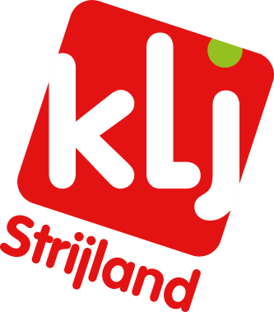
INSCHRIJVINGSFORMULIER 2023-2024
Beste ouders
We gaan weer van start met een nieuw KLJ-jaar. Om in orde te zijn met onze verzekering is het belangrijk om over de juiste gegevens van uw dochter te beschikken. Gelieve dit formulier digitaal ingevuld door te sturen naar ons e-mailadres: klj-strijland@hotmail.com

Naam kind:

Adres:

Naam mama:

Naam papa:

Telefoon ouder(s) (te bereiken tijdens activiteiten):
mama:
papa:

E-mail adres:

Geboortedatum dochter:
Belangrijke opmerkingen:

Ik geef de toestemming dat er foto’s van mijn dochter op de sociale media van KLJ Strijland worden geplaatst. JA / NEE (schrappen wat niet past)
Ik geef de toestemming dat er foto’s van mijn dochter op de sociale media van KLJ Nationaal worden geplaatst. JA / NEE (schrappen wat niet past)

Om je kind te verzekeren bij KLJ Nationaal vragen we €35 inschrijvingsgeld dat gestort kan worden op het ons rekeningnummer: BE08 1030 2475 8613 Gelieve het geld te storten vóór 20 oktober.

Als jeugdbeweging zetten we ons met volle toewijding in om het jaar voor al onze leden zo plezierig mogelijk te maken. We streven ernaar om extra activiteiten en uitstapjes te organiseren en om een buitengewoon geweldig zomerkamp te realiseren. Om al deze doelen te bereiken, verzamelen we gedurende het jaar geld in. We organiseren onder andere onze wafelenbak en Paas TD om deze inkomsten te genereren.
Om onze evenementen vlekkeloos te laten verlopen, hebben we ook uw hulp nodig. Zou u overwegen om ons te ondersteunen tijdens een van onze evenementen? We stellen het zeer op prijs als u aangeeft waar u ons zou willen bijstaan.
[Kruis hier aan waar u zou willen helpen:]
- Paas TD (duid aan):
- Opzetten
- Afbreken
- Op de avond zelf
- Kookouder

